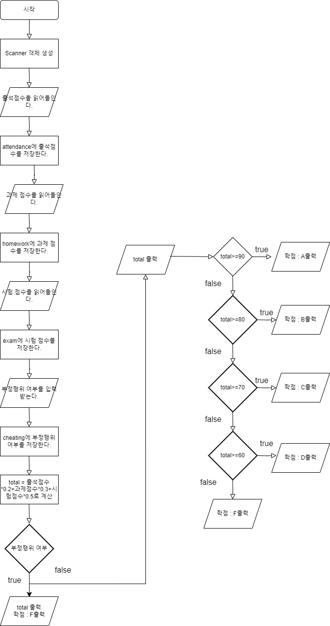

sc=스캐너 객체 참조변수

attendance=출석점수

homework=과제 점수

exam=시험점수

cheating=부정행위여부

total=총점